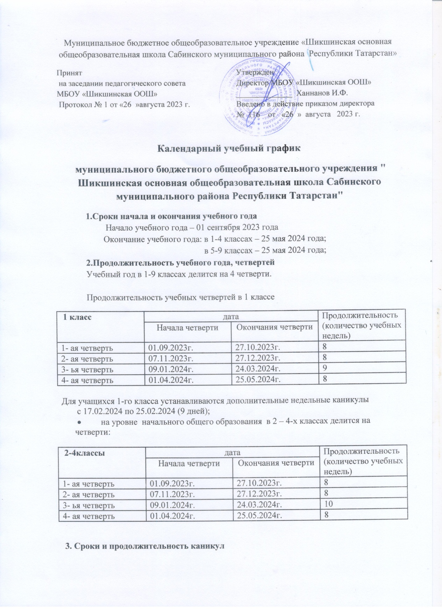

 | Дата начала каникул | Дата окончания каникул | Продолжительность в днях
осенние | 28.10.2023г. | 06.11.2023г. | 10
зимние | 30.12.2023г. | 08.01.2024г. | 10
весенние | 23.03.2024г. | 31.03.2024г. | 9
4.Продолжительность учебной недели
5-ти дневная рабочая неделя для обучающихся в 1 классов;
6-ти дневная рабочая неделя для обучающихся в 2-9 классах;
5. Сменность занятий
- Сменность: МБОУ работает в одну смену;
6.Продолжительность уроков
1 класс – 35 минут (1 четверть);
2- 9 классы – 45 минут.
В 1-х классах применяется «ступенчатый» метод постепенного наращивания учебной нагрузки;
- в сентябре, октябре – 3 урока по 35 минут каждый, четвертый урок по предметам проводится в нетрадиционной форме (целевые прогулки, экскурсии, подвижные игры, развивающие игры);
- в ноябре, декабре – 4 урока по 35 минут каждый;
-январь – май – 4 урока по 40 минут каждый.

Внеурочная деятельность учащихся 1-9 классов
Внеурочная деятельность реализуется во второй половине дня. Часть, рекомендуемая для всех обучающихся:
• Информационно- просветительские занятия патриотической, нравственной и экологической направленности «Разговоры о важном»;
• Занятия по формированию функциональной грамотности обучающихся;
• Занятия, направленные на удовлетворение профориентационных интересов и потребностей обучающихся.
• Занятия, направленные на удовлетворение социальных интересов и потребностей обучающихся, на педагогическое сопровождение деятельности социально ориентированных ученических сообществ, детских общественных объединений, органов ученического самоуправления, на организацию совместно с обучающимися комплекса мероприятий воспитательной направленности;
МБОУ «Шикшинская ООШ» работает в режиме шестидневной учебной недели, 1-ые классы занимаются по пятидневной учебной недели.

Расписание звонков 1 класс
1 урок: 8⁰⁰ – 8³⁵ (8⁰⁰ – 8⁴⁰ )
2 урок: 8⁵⁵ – 9³⁰ (8⁵⁵ – 9³⁵)
3 урок: 10⁰⁰ – 10³⁵ (10⁰⁰ – 10⁴⁰)
4 урок: 11⁰⁰ – 11³⁵ (11⁰⁰ - 11⁴⁰)
5 урок: 12⁰⁰ – 12³⁵ (12⁰⁰ - 12⁴⁰)
2-4 класс
1 урок: 8⁰⁰ – 8⁴⁵ .
2 урок: 8⁵⁵ - 9⁴⁰
3 урок: 9⁵⁵ – 10⁴⁰
4 урок: 10⁵⁵ - 11⁴⁰
5 урок: 11⁵⁵ - 12⁴⁰
6 урок: 12⁵⁵ – 13⁴⁰.
7 урок: 13⁵⁵-14³⁵

Внеурочная деятельность:
1 класс:  1 занятие 11.55-12.40  2 занятие 12.55-13.40 | 2-4 классы:  1 занятие 11.55-12.40  2 занятие 12.55-13.40
7.Сроки проведения промежуточной аттестации
Промежуточная аттестация в 1-4 классах проводится в форме, определенной учебным планом и решением педагогического совета, по отдельному графику без прекращения общеобразовательного процесса. Проводится в рамках учебного года с 25.04.2024 г. по 20.05.2024 г
8. Сроки проведения государственной итоговой аттестации

Государственная итоговая аттестация в 9 классе проводится в соответствии с приказом Минпросвещения РФ и расписанием ГИА на текущий учебный год.

